國防醫學大學三軍總醫院

國軍醫院設立捐血站裝備整備案
系統操作手冊

平台管理模組
DP05 操作記錄查詢

版本 | 1.0
建立日期 | 2026/10/19
更新日期
作者 | 朱可棠
文件制/修訂履歷
版次 | 日期 | 說明 | 修訂人
1.0 | 2026/10/19 | 初次發行 | 朱可棠
目錄
目錄將於開啟文件時自動更新

壹、作業說明

一、使用情境
本作業供教育訓練或文件管理的管理者查詢全平台的操作記錄，供資安稽核與異常追查。兩個模組的管理者都可查詢全部記錄，包含登入、登出這類不分模組的事件。
系統會自動記錄下列操作，不需人工登錄：
類別 | 例
帳號與登入 | 登入成功或失敗、登出、變更密碼、密碼重設
帳號與權限管理 | 建立、停用、啟用帳號；指派角色與授權
系統設定 | 系統參數、選項清單、通知範本、排程的異動
文件管理 | 文件的新增與編輯、簽核（核准、退回）、廢止申請、撤回送審
教育訓練 | 課程維護、學員加入或移除、線下核可、重置作答次數
資料匯出 | 匯出含個人資料的檔案
記錄只能查詢、無法修改或刪除。文件的閱讀與下載、學員的學習進度與一般作答不在本作業：前者的閱讀情形於 DM06 閱讀統計 KPI 查看，後者於 ET02 學員學習表現查看。

二、進入路徑
側邊選單「系統管理者後台 → DP05 操作記錄查詢」。

貳、操作說明

一、畫面與前置設定
畫面上方為查詢條件，其下為操作記錄清單，依時間由新到舊排列，每頁 20 筆。進入時未設任何條件，即列出全部記錄。
查詢條件一經變更即自動重新查詢，畫面上沒有「查詢」按鈕；按「清除篩選」可一次清空所有條件。

二、設定查詢條件
各條件可單獨使用，也可同時設定；同時設定多個條件時，列出全部條件都符合的記錄。
條件 | 比對方式
操作者（姓名 / Email） | 比對操作者的姓名或帳號（Email），輸入其中一段文字即可，不分大小寫
功能 | 選定一項功能。功能名稱前綴標示所屬模組，例如「DP-使用者管理」「DM-簽核」「ET-課程維護」
操作類別 | 登入、登出、新增、修改、刪除、匯出、查詢
執行結果 | 成功或失敗。追查登入失敗（含帳號停用、鎖定）等異常時，選「失敗」
起日、訖日 | 依操作發生的日期篩選，起、訖兩日皆含在內，日期以台灣時間計。訖日最晚可選到今天
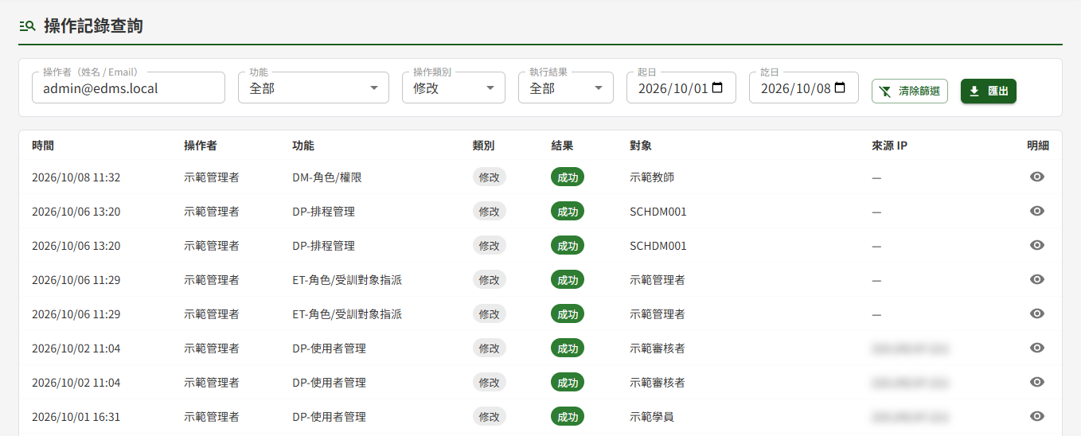
以操作者、操作類別「修改」與起訖日篩選，清單只列出符合的記錄，對象欄顯示被操作者的姓名或項目代碼，右側明細鈕可開啟單筆明細

三、檢視查詢結果
清單中各欄看不出來的地方如下：
欄位 | 看不出來的地方
時間 | 台灣時間，顯示到分鐘。需要精確到秒時，請匯出 CSV
操作者 | 顯示姓名；系統排程等非人員操作的記錄，顯示系統的識別碼
對象 | 被操作的帳號或項目；與特定對象無關的操作（如登入）顯示「—」
檢視單筆明細
按該列右側的明細鈕，開啟「操作記錄明細」視窗，除清單上的欄位外，另顯示：
- 事件描述：該次操作的說明，失敗時通常寫明失敗原因
- 異動前值、異動後值：多數修改類操作記下資料修改前與修改後的內容，可比對改了什麼，部分功能（如教育訓練的角色指派、課程維護）只記異動後值；內容以欄位名稱與原始代碼呈現，例如帳號狀態為「ACTIVE」（啟用）、「DISABLED」（停用）；新增類操作只有異動後值，其他類別通常兩者皆為「—」
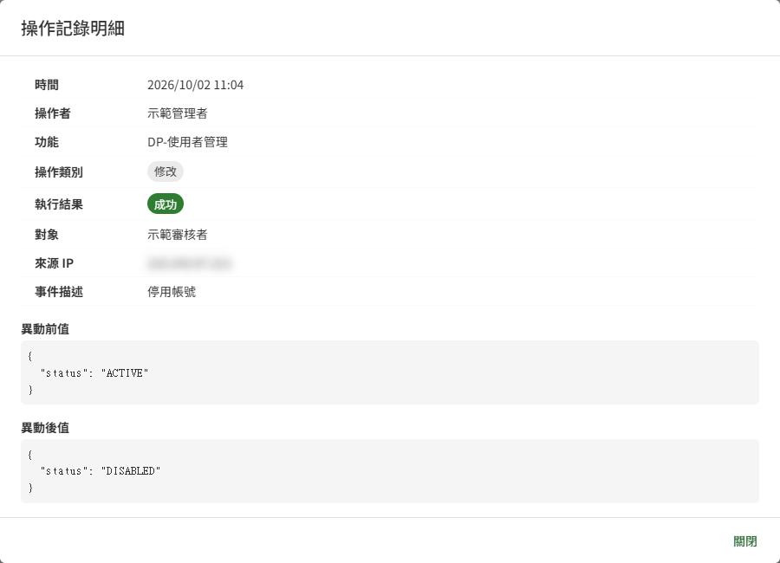
停用帳號的明細，異動前值為 status: ACTIVE、異動後值為 status: DISABLED，可直接比對改了什麼

四、匯出 CSV
按查詢條件右側的「匯出」，系統即下載一份 CSV 檔，內容為目前查詢條件下的全部記錄，不限於畫面上的這一頁。查詢結果為 0 筆，或匯出正在進行時，「匯出」呈灰色無法按。
匯出的動作本身也會留下一筆記錄（操作類別為「匯出」），記下匯出當時的筆數與篩選條件，供日後追查誰匯出過操作記錄。
項目 | 說明
欄位 | 操作時間（台灣時間 UTC+8）、操作者帳號、功能、操作類別、執行結果、對象、來源 IP、異動前值、異動後值
時間 | 台灣時間，精確到秒
開啟方式 | 可直接以 Excel 開啟，中文不會變成亂碼
注意：CSV 不含事件描述。需要事件描述時，請於畫面上開啟該筆的明細。

參、常見訊息與處置

一、其他情況
情況 | 處置
「查無符合條件之紀錄」 | 沒有同時符合全部條件的記錄。請減少條件，或按「清除篩選」後重新設定
「無權限存取此功能」 | 不具教育訓練或文件管理的管理者身分。需要時請該模組的管理者於 DP02 權限管理指派

